课题1 质量守恒定律

知识导航

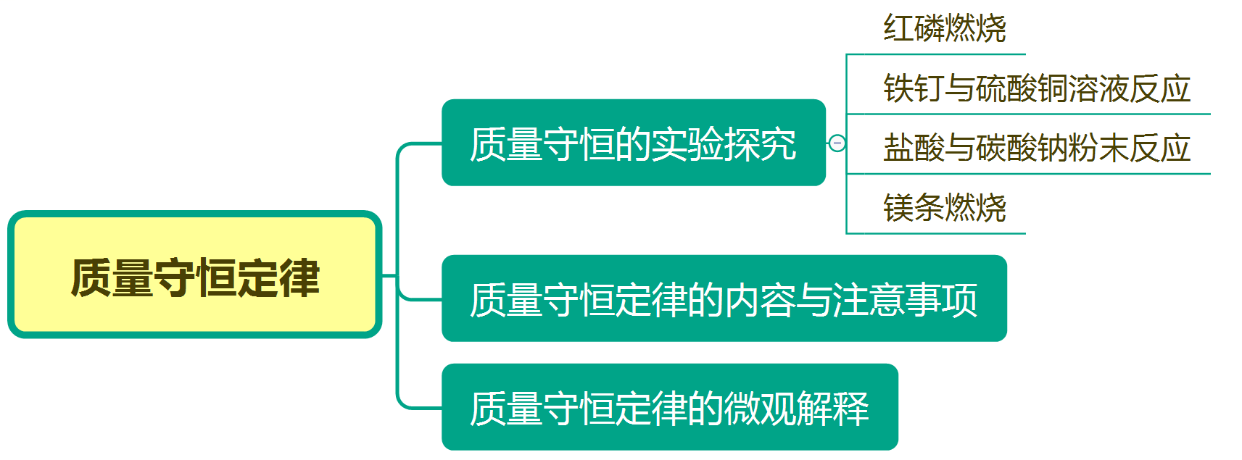

 课前引入
1774年，拉瓦锡用45份质量的氧化汞加热分解，得到了41.5份质量的汞和3.5份质量的氧气。  反应前后各物质的质量总和没有改变，这是巧合吗？ | 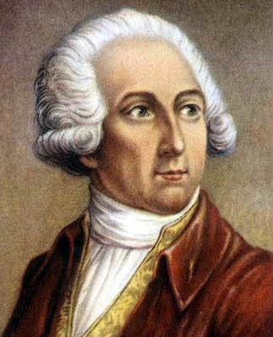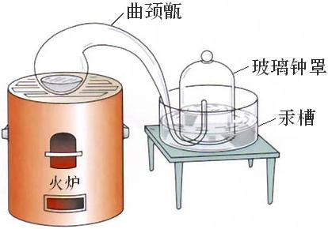

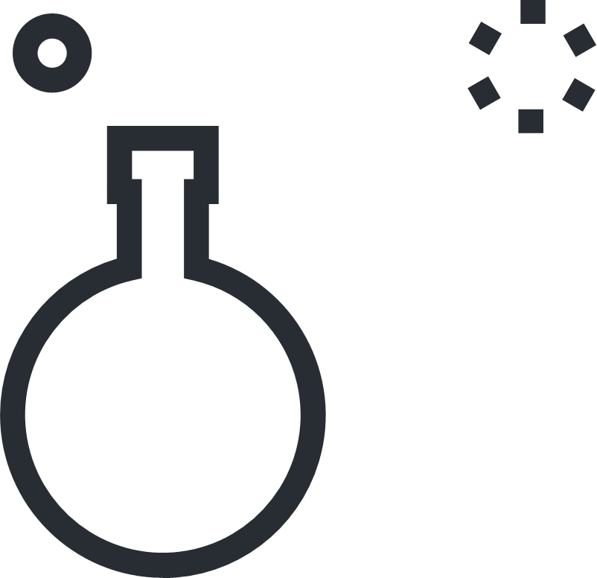
知识精讲

一、质量守恒的实验探究
 实验探究——红磷燃烧前后质量的测定
在底部铺有细沙的锥形瓶中，放入一小堆干燥的红磷。在锥形瓶口的橡胶塞上安装一根玻璃管，在其上端系牢一个小气球，并使玻璃管下端能与红磷接触。将锥形瓶和玻璃管放在托查天平上用砝码平衡，记录所称的质量m₁。然后，取下锥形瓶，将橡胶塞上的玻璃管放到洒精灯火焰上灼烧至红热后，迅速用橡胶塞将锥形瓶塞紧，并将红磷引燃。待锥形瓶冷却后，重新放到托盘天平上，记录所称的质量m₂。
实验现象 | 红磷燃烧放热，产生大量_____；气球___________； | 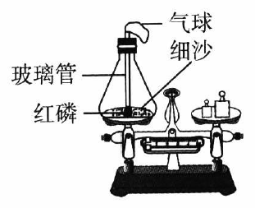

反应的符号表达式
质量关系 | m₁_____m₂，反应前后总质量___________
【答案】白烟 先变大后变小
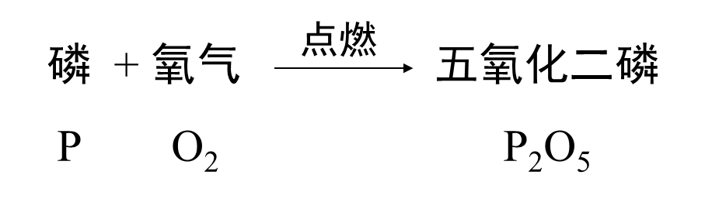
＝ 保持不变

 思考与交流
（1）锥形瓶底部的细沙的作用是什么？

（2）装置密封的目的是什么？

（3）为什么要在玻璃管上端系气球？

【答案】(1)防止锥形瓶底部因受热不均而炸裂
(2)防止锥形瓶内外发生物质交换
(3)缓冲气压，防止橡胶塞被冲开

实验探究——铁钉与硫酸铜溶液反应前后质量的测定
在锥形瓶中加入适量稀硫酸铜溶液，塞好橡胶塞。将几根铁钉用砂纸打磨干净，将盛有硫酸铜溶液的锥形瓶和铁钉一起放在托盘天平上称量，记录所称的质量m₁。将铁钉浸到硫酸铜溶液中，观察实验现象。待反应一段时间后溶液颜色改变时，将盛有硫酸铜溶液和铁钉的锥形瓶放在托盘天平上称量，记录所称的质量m₂。比较反应前后的质量。
实验现象 | 铁钉表面___________________，溶液颜色由____色逐渐变成______色。 | 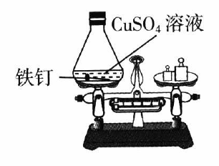
反应的符号表达式
质量关系 | m₁_____m₂，反应前后总质量___________
【答案】覆盖一层红色固体，蓝 浅绿
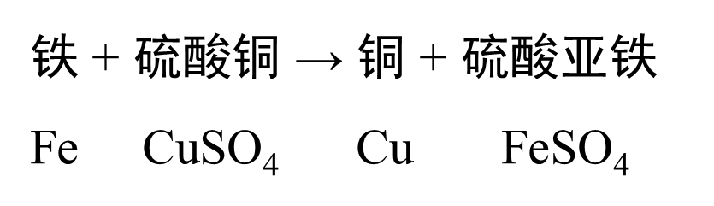
＝ 保持不变

实验探究——盐酸与碳酸钠粉末反应前后质量的测定
把盛有盐酸的小试管小心地放入装有碳酸钠粉末的小烧杯中，将小烧杯放在托盘天平上用砝码平衡。取下小烧杯并将其倾斜，使小试管中的盐酸进入小烧杯中，观察现象。反应进行一段时间后，再把小烧杯放回托盘天平上。
实验现象 | 产生大量_________，白色粉末_______________。 | 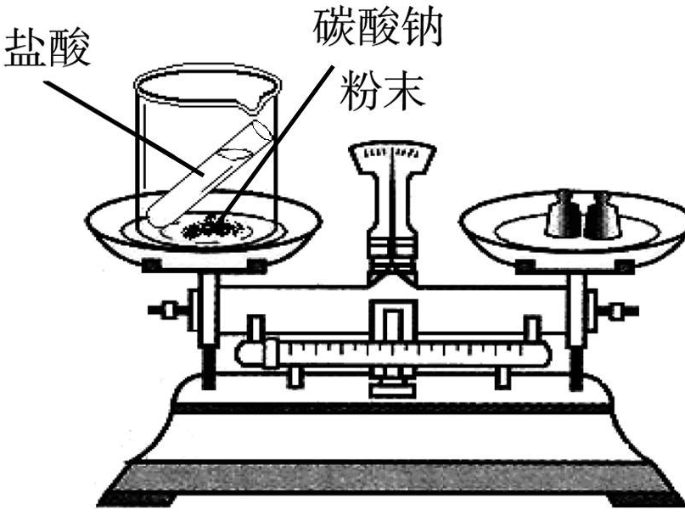
反应的符号表达式
质量关系 | 反应后物质的称量质量小于反应前物质的称量质量
【答案】气泡 逐渐消失
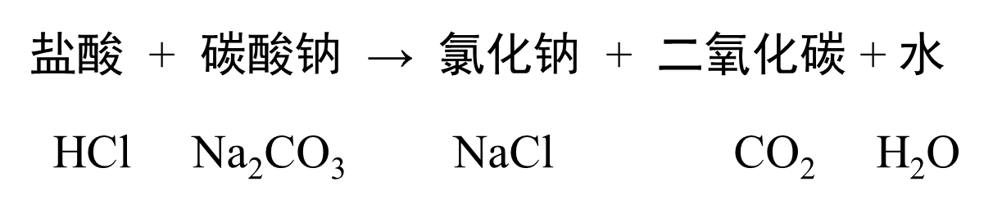

实验探究——镁条燃烧前后质量的测定
取一根用砂纸打磨干净的长镁条和一个石棉网，将它们一起放在托盘天平上称量，记录所称的质量。在石棉网上方将镁条点燃，观察现象。将镁条燃烧后的产物与石棉网一起放在托盘天平上称量，比较反应前后的质量。
实验现象 | 镁条燃烧发出_______________，生成白色固体，放出热量 | 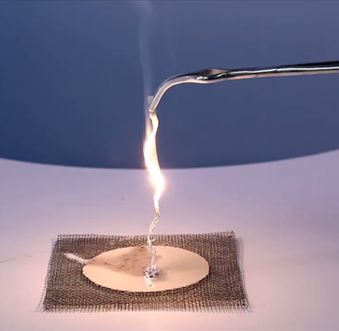
反应的符号表达式
质量关系 | 反应后物质的称量质量大于反应前物质的称量质量
【答案】耀眼的白光
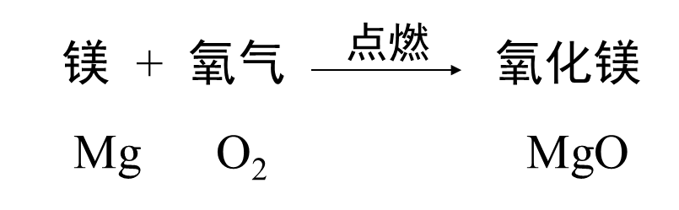

二、质量守恒定律
参加化学反应的各物质的质量总和等于反应后生成的各物质质量总和，这一规律叫做质量守恒定律。
 注意
1. 质量守恒定律的适用范围是化学变化，不包括物理变化。
2. “参加反应的”不是各反应物质量的简单相加，是指真正参与化学反应的那部分质量，没有参与反应的部分不计算。
3. “质量守恒”指的是质量，不包括体积等其他方面的守恒。

三、质量守恒定律的微观解释
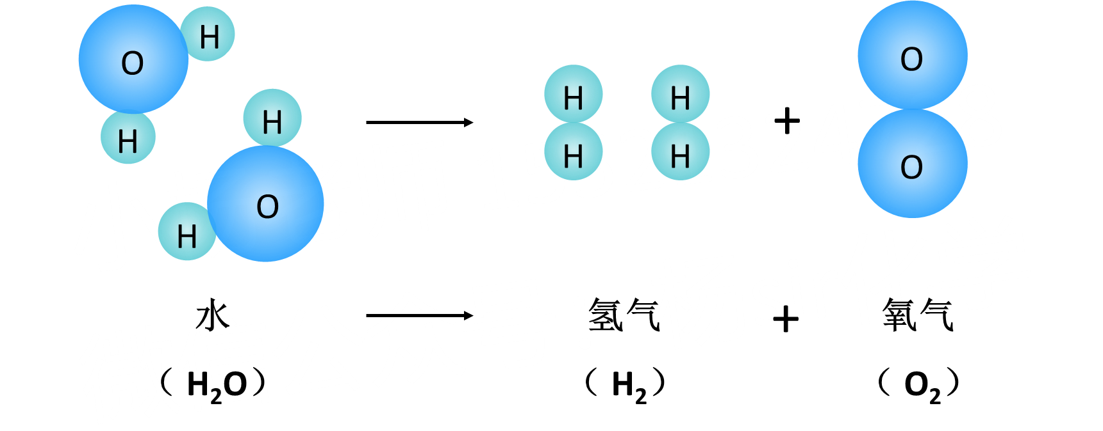
1. 化学反应的微观实质：_______________________________________。
2. 在化学反应前后，原子的______、______、______没有变化，所以化学反应前后各物质的质量总和必然相等。
【答案】分子分成原子，原子重新组合成新分子 种类 数目 质量

思考与交流:下列选项在反应前后是否改变？
①物质的种类 ②元素的种类 ③物质的总质量 ④元素的化合价 ⑤原子的种类
⑥原子的数目 ⑦原子的质量 ⑧分子的种类 ⑨分子的数目 ⑩元素的质量

3. 化学反应前后的变与不变
 | 宏观 | 微观
六个一定不变 | 元素的种类 | 原子的种类
六个一定不变 | 元素的质量 | 原子的数目
六个一定不变 | 物质的总质量 | 原子的质量
两个一定改变 | 物质的种类 | 分子的种类
两个可能改变 | 元素的化合价 | 分子的数目

思考与交流
现有A、B、C三种物质的混合物，A为25 g，B为10 g，C为5 g，将混合物置于密闭容器中共热至反应停止后，发现容器内含有A为10 g，B为21 g，并有新物质D生成，求该反应中反应物与生成物之间的质量比。
【答案】A和C质量减少，为反应物。A、C参加反应的质量分别是：A：25 g-10 g=15 g ，C：5 g，
B、D质量增加，为生成物，B生成的质量为：21 g-10 g=11 g。
由质量守恒定律，设生成D的质量为X，则：15 g+5 g=11 g+ X，X = 9 g，故反应中A、B、C、D之间的质量比为15：11：5：9


对点训练
 题型一：质量守恒定律的内容及其适用范围
【例1】(2024·平乡县新世纪英才学校九年级课时练习)下列关于化学反应的说法中，正确的是
A．反应前后质量守恒、体积守恒、分子数目守恒 B．反应物的质量总和等于生成物的质量总和
C．反应前后原子数目没有变，原子质量有变化 D．反应后生成了新物质，不是生成了新元素
【答案】D
【详解】
A、化学反应前后质量守恒，但体积和分子数目不一定守恒，选项不正确；
B、参加化学反应的物质质量总和等于生成物的质量总和，选项不正确；
C、化学反应前后原子数目没有变，原子质量也没有变化，选择不正确；
D、化学反应前后元素种类不变，反应后生成了新物质，不是生成了新元素，选项正确；
故选D。

题型二：质量守恒定律的微观解释
【例2】(2024·山东张店·)“三效催化转换器”可将汽车尾气中有毒气体处理为无毒气体，反应前后分子变化的微观示意图如图所示。
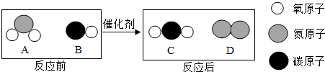
请回答以下问题：
(1)A中氮元素与氧元素的质量比为_________。(最简整数比)
(2)四种物质中，属于氧化物的是_________。(填字母)
(3)从微观角度解释该反应遵循质量守恒定律的原因_________。
(4)上述反应中一定发生改变的是_________。(选填字母)
a.元素种类 b.原子种类 c.分子种类
【答案】
(1)7：16
(2)ABC
(3)化学反应前后原子种类、个数、质量都不变
(4)c
【分析】
由微观示意图可知，该反应的化学方程式为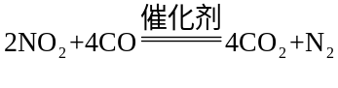；
(1)
由微观示意图可知，A为二氧化氮，氮元素与氧元素的质量比为14：32=7：16。
(2)
氧化物是由氧元素和另外一种元素组成的化合物，四种物质中，属于氧化物的是二氧化氮、一氧化碳、二氧化碳。
故填：ABC。
(3)
从微观角度解释该反应遵循质量守恒定律的原因：化学反应前后原子种类、个数、质量都不变。
(4)
a.根据质量守恒定律，化学反应前后元素种类不变；
b.根据质量守恒定律，化学反应前后原子种类不变；
c.化学反应的实质是分子分裂成原子，原子重新组合成新分子的过程，化学反应前后分子种类一定改变；
故填：c。

题型三：质量守恒定律的计算
【例3】(2024·平乡县新世纪英才学校九年级课时练习)将15.5g KClO₃和MnO₂的混合物加热，待完全反应后得到10.7g固体物质，根据质量守恒定律，生成O₂的质量是
A．6.9 g B．6.1 g C．4.8 g D．9.6 g
【答案】C
【详解】
根据质量守恒定律，反应前后的质量差为生成的氧气的质量，即15.5g-10.7g=4.8g；故选C。

【例4】(·福建省福州屏东中学九年级期中)向一密闭容器中加入甲、乙、丙、丁4种物质，在一定条件下发生化学反应，测得有关数据如图，下列说法不正确的是
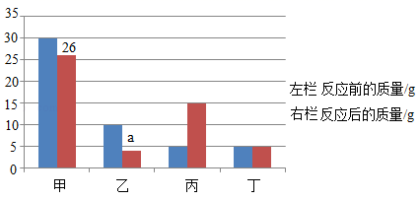
A．a的数值是4 B．乙和丙的质量变化比为5:3
C．该反应是化合反应 D．丁可能是该反应的催化剂
【答案】B
【详解】
A、根据质量守恒定律，化学反应前后，物质的总质量不变，故30+10+5+5=26+a+15+5，a=4，不符合题意；
B、乙和丙的质量变化比为：(10-4)：(15-5)=3:5，符合题意；
C、反应后，甲的质量减小，甲是反应物，乙的质量减小，乙是反应物，丙的质量增加，丙是生成物，丁的质量不变，丁可能是催化剂，也可能是不参与反应的杂质，甲、乙是反应物，丙是生成物，该反应符合“多变一”的特点，属于化合反应，不符合题意；
D、由C的分析可知，丁可能是该反应的催化剂，不符合题意。
故选B。

题型四：质量守恒定律的探究实验
【例5】(2024·广西兴宁·南宁三中)下列天平开始时都处于平衡状态，当发生化学反应以后，最终指针一定向右偏转的是
A．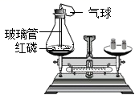 B．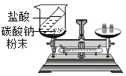
C．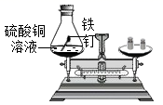 D．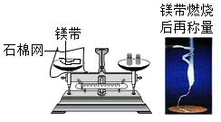
【答案】B
【详解】
A、白磷与氧气反应生成五氧化二磷，反应在密闭装置中进行，托盘天平左盘中的物质的质量不变，托盘天平一直保持平衡，选项错误；
B、碳酸钠与稀盐酸反应生成二氧化碳气体，反应在烧杯中进行，生成的二氧化碳气体逸散到空气中，托盘天平左盘中的物质的质量减少，指针向右偏转，选项正确；
C、硫酸铜与铁反应生成硫酸亚铁和铜，左盘烧杯中的物质的质量不变，托盘天平一直保持平衡，选项错误；
D、镁带在空气燃烧生成氧化镁，生成的氧化镁的质量大于参加反应的镁带的质量，左盘中的物质的质量增加，所以实验后指针向左偏转，选项错误，故选B。
【变5】(·山东沂源·鲁村中学九年级月考)下列验证质量守恒定律的实验中，能得出正确结论的是
A．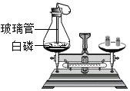白磷燃烧前后质量的测定
B．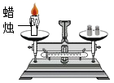蜡烛燃烧前后质量的测定
C．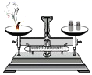镁条燃烧前后质量的测定
D．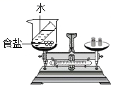食盐溶解前后质量的测定
【答案】A
【详解】
A、本选项用的是密闭的容器，反应前后天平平衡，能得出正确结论；
B、蜡烛和氧气反应生成二氧化碳和水，二氧化碳和水都跑到空气中去了，因此不可以验证质量守恒定律，不能得出正确结论；
C、镁条和氧气反应生成氧化镁，未在密闭的容器中进行，不能得出正确结论；
D、食盐溶解属于物理变化，不能验证质量守恒定律，不能得出正确结论；
故选：A。
【例6】(·烟台市福山区教学研究中心八年级期中)初三某化学兴趣小组同学设计了如下图四组实验装置来验证质量守恒定律。
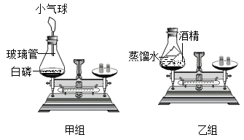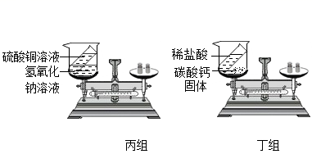
(1)使用托盘天平称物品的正确操作顺序为_______。
①调游码 ②放称量纸 ③称量物放左盘 ④调零点 ⑤加质量大的砝码 ⑥加质量小的砝码
(2)四组装置中，乙组不能用来验证质量守恒定律的理由是_______，要验证质量守恒定律，在反应物不变的前提下对丁装置可以进行改进，其改进措施是_______。
(3)甲组实验中，白磷燃烧时，在锥形瓶底部加入少量水，其目的是_______。
(4)丙组中观察到现象是_______，丁组实验中的反应化学方程式_______。
(5)通过甲、丁小组实验的探究，你得到的启示是_______。
【答案】
(1)④②③⑤⑥①
(2) 蒸馏水和酒精不反应 在密闭容器中实验
(3)防止白磷燃烧炸裂锥形瓶底部，同时吸收反应放出的热量
(4) 有蓝色沉淀生成 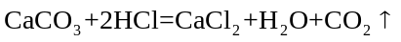
(5)有气体参与或生成的反应，验证质量守恒定律时，需要在密闭容器中进行
【分析】
(1)
使用托盘天平称物品，先调节天平平衡(调零点)，然后放称量纸，将称量物放左盘，先加质量大的砝码，再加质量小的砝码，调节游码使天平平衡，故正确操作顺序为④②③⑤⑥①。
(2)
质量守恒定律是对化学反应而言的，蒸馏水和酒精不反应，则乙组不能用来验证质量守恒定律的理由是蒸馏水和酒精不反应，丁装置稀盐酸和碳酸钙反应生成二氧化碳气体逸散进空气，则要验证质量守恒定律，在反应物不变的前提下对丁装置可以进行改进，其改进措施是在密闭容器中实验。
(3)
甲组实验中，白磷燃烧时，放出大量热，生成五氧化二磷，则在锥形瓶底部加入少量水，其目的是防止白磷燃烧炸裂锥形瓶底部，同时吸收反应放出的热量。
(4)
丙组中硫酸铜和氢氧化钠反应生成氢氧化铜和硫酸钠，则观察到现象是有蓝色沉淀生成，丁组稀盐酸和碳酸钙生成氯化钙、水和二氧化碳，则实验中的反应化学方程式为。
(5)
验证质量守恒定律，反应的气体或生成的气体会逸散进空气，需要在密闭容器中进行实验，则通过甲、丁小组实验的探究，得到的启示是有气体参与或生成的反应，验证质量守恒定律时，需要在密闭容器中进行。
【例7】(2024·全国九年级课时练习)质量守恒定律是物质科学中的一条重要规律，具体表述为：参加化学反应的各物质的质量总和，等于反应后生成的各物质的质量总和。
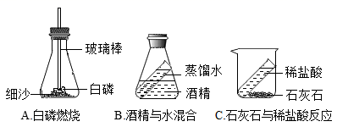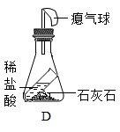
(1)某科学兴趣小组的同学设计了如上三个实验装置(A、B、C)来验证质量守恒律。其中，只有A装置能用来验证质量守恒定律，B、C装置则不能。否定B装置的理由是：______。否定C装置的理由是：______。
(2)小明将C装置进行改进，如图D所示。
①此实验气球的作用是：______。
②此实验的现象是______。
③待完全反应后，将装置D置于天平上称量，所得数据较反应前的小。若整个操作过程无差错，则造成上述实验误差的原因是______。
【答案】
(1) 物理变化不适用质量守恒定律 反应生成的二氧化碳气体逸散到空气中
(2) 防止生成气体逸出，还可防止橡皮塞冲出，平衡气压 有大量气泡产生，气球胀大 膨胀的气球产生了浮力
【分析】
(1)
由质量守恒定律的定义可知，只有化学变化才符合质量守恒定律，B中酒精溶于水属于物理变化，不能用来验证质量守恒定律，C中石灰石与盐酸反应生成氯化钙、水和二氧化碳，反应生成的二氧化碳气体逸散到空气中，天平不平衡，不能用来直接验证质量守恒，故填：物理变化不适用质量守恒定律；石灰石和稀盐酸反应生成二氧化碳，反应生成的二氧化碳气体逸散到空气中；
(2)
①此实验气球的作用是防止生成气体逸出，还可防止橡皮塞冲出，平衡气压，故填：防止生成气体逸出，还可防止橡皮塞冲出，平衡气压；
②石灰石与盐酸反应生成氯化钙、水和二氧化碳，有气体放出，所以可观察到的现象是锥形瓶内有大量气泡产生，气球胀大，故填：有大量气泡产生，气球胀大；
③由于气球体积变大后，受到的浮力增大，所以会导致天平称量反应后物质质量的读数偏小，故填：膨胀的气球产生了浮力。


提分特训
【题1】(2024·平乡县新世纪英才学校九年级课时练习)下列现象不能用质量守恒定律解释的是
A．木材燃烧，余下灰烬的质量小于原木材质量 B．铜丝在火焰上灼烧，灼烧后的“铜丝”质量增加
C．加热高锰酸钾，剩余固体质量减少 D．将一定质量的水冷凝后结成冰，质量不变
【答案】D
【详解】
A、木材燃烧，余下灰烬的质量小于原木材质量，是因为生成的二氧化碳逸散到了空气中，该选项遵循质量守恒定律；
B、铜丝在火焰上灼烧，灼烧后的“铜丝”质量增加，是因为铜和空气中的氧气反应生成了氧化铜，该选项遵循质量守恒定律；
以上内容仅为本文档的试下载部分，为可阅读页数的一半内容。如要下载或阅读全文，请访问：https://d.book118.com/605012210143011113

